БГУИР

Кафедра ЭВМ

Отчет по лабораторной работе № 4

Тема: «Исследование характеристик аналоговых компараторов напряжения»

Выполнил:

студент группы 150501 Климович А.Н.

Проверил:

к.т.н., доцент Селезнёв И.Л.

Минск

2023

**1 ЦЕЛЬ РАБОТЫ**

Изучить работу аналогового компаратора напряжения.

**2 ИСХОДНЫЕ ДАННЫЕ К РАБОТЕ**

Лабораторная работа выполняется на лабораторном модуле Lab7A и макетной плате лабораторной станции NI ELVIS. Микросхема компаратора – LM324.

В ходе выполнения работы будут выполнены следующие задачи:

1. Получить передаточную характеристику однопорогового компаратора на основе операционного усилителя.

2. Изучить работу однопорогового компаратора.

3. Получить передаточную характеристику гистерезисного компаратора на основе операционного усилителя.

4. Изучить работу гистерезисного компаратора.

**3 ТЕОРИТИЧЕСКИЕ СВЕДЕНИЯ**

**3.1 Определение аналогового компаратора**

Компаратором называется устройство сравнения двух аналоговых сигналов, один из которых может быть задан как эталонный. При этом на выходе устройства формируются только два значения выходного сигнала: напряжение на выходе будет иметь высокий уровень $U_{в}$, если разность между входными сигналами положительна и, наоборот, низкий уровень $U_{н}$, если разностное напряжение отрицательно. Эти условия записываются следующим образом:

$U_{вых}=\left\{\begin{aligned}U_{в} при U_{1}>U_{2} или ∆U>0 \\ U_{н} при U_{1}<U_{2} или ∆U<0\end{aligned}\right\}$ (3.1)

В общем случае напряжение $U_{вых}$ может отличаться как по величине, так и по знаку. На практике наибольшее распространение получили устройства, формирующие на выходе либо напряжения противоположной полярности при практически равных абсолютных значениях, либо напряжения одной полярности. Первый случай характерен для использования в качестве схемы сравнения операционного усилителя (ОУ), второй – при использовании специализированных интегральных схем. Во втором случае выходные напряжения компаратора согласованы по величине и полярности с сигналами, используемым и в цифровой технике.

Поэтому можно сказать, что входной сигнал компаратора носит аналоговый характер, а выходной – цифровой. Вследствие этого компараторы часто используются в качестве элементов связи между аналоговыми и цифровыми устройствами.

**3.2 Аналоговый компаратор на основе ОУ**

На рисунке 3.1 приведена схема инвертирующего усилителя без обратной связи и его передаточная характеристика.

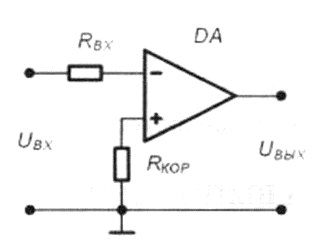 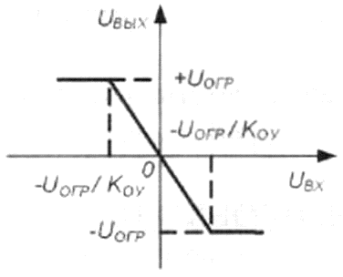

а) б)

Рисунок 3.1 – передаточная характеристика инвертирующего усилителя (а) и его схема(б)

Пока входной сигнал удовлетворяет соотношению:

$\frac{U_{огр-}}{К_{ОУ}}<U_{вх}<\frac{U_{огр+}}{К_{ОУ}}$ (3.2)

где $U_{огр+}$ и $U_{огр-}$– положительный и отрицательный уровни ограничения выходного сигнала ОУ, а $К_{ОУ}$– коэффициент усиления ОУ, схема работает в линейном режиме и выходной сигнал изменяется пропорционально входному.

При нарушении условия (3.2) ОУ переходит в режим ограничения, и выходное напряжение может принимать одно из двух предельных значений: $U_{в}=U_{огр+}$ или $U_{н}=U_{огр-}$.

Пусть абсолютные значения уровней ограничения выходного сигнала ОУ равны ${|U}_{огр+}|={|U}_{огр-}|=U_{огр}$. Тогда при использовании ОУ в качестве компаратора должно выполняться соотношение:

${|∆U}_{вх}|>\frac{|U_{огр}|}{К_{ОУ}}$ (3.3)

В рассмотренной схеме (см. рисунок 3.1) эталонный уровень напряжения, с которым сравнивается входной сигнал, равен нулю и ее часто называют детектором нуля сигнала или схемой определения прохождения напряжения через нуль. Диапазон значений входного сигнала, соответствующий условию (3.2), является зоной неопределенности компаратора и определяет его погрешность. Абсолютная величина этой погрешности равна:

$∆ =\frac{|U_{огр}|}{К_{ОУ}}$ (3.4)

Для уменьшения погрешности компаратора необходимо уменьшить интервал неопределенности входных напряжений. Это можно обеспечить одним из следующих способов:

– использование ОУ с большим коэффициентом усиления;

– введение в схему положительной обратной связи (ПОС).

Из теории известно, что коэффициент передачи усилителя при введении ПОС $К_{пос}$ описывается выражением $\frac{К}{1-Кb_{ос}}$.

**3.3 Однопороговый компаратор**

Однопороговыми называются устройства сравнения, для которых коэффициент усиления используемого усилителя всегда остается положительным ($К_{ОУ}>O$). Из этого следует, что при работе такого устройства всегда присутствует некоторая область неопределенности входного напряжения, то есть существует погрешность определения уровня входного напряжения. В качестве однопороговых устройств сравнения могут использоваться ОУ без цепей ОС или с положительной ОС, для которой коэффициент передачи обратной связи удовлетворяет неравенству:

$b_{ос}≤\frac{1}{К_{ОУ}}$ (3.5)

Анализируя схему, приведенную на рисунке 3.1а, можно сказать, что ее срабатывание происходит в момент равенства нулю напряжения между инвертирующим и неинвертирующим входами ОУ. Используя данное свойство указанной схемы, можно легко построить на ее основе устройство сравнения входного напряжения с некоторым наперед заданным эталонным уровнем напряжения.

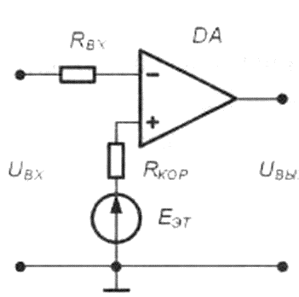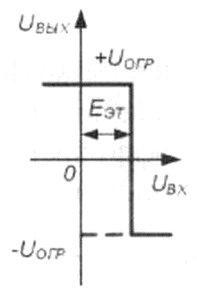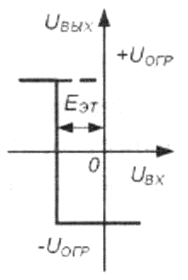

а) б) в)

Рисунок 3.2 – Схема однопорогового компаратора со смещенным порогом срабатывания (а) и его передаточные характеристики при $E_{эт}>0$ (б) и $E_{эт}<0$ (в)

Для этого достаточно неинвертирующий вход ОУ (см. рисунок 3.1а) подключить к общей шине устройства через источник ЭДС $E_{эт}$ абсолютная величина которого и знак соответствуют требуемому эталонному уровню сравнения (см. рисунок 3.2а). В этом случае при идеальном ОУ ($R_{вх}→∞$) напряжение между инвертирующим и неинвертирующим входами достигнет нулевого значения, когда уровень и полярность входного напряжения $U_{вх}$ будут в точности равны пара­метрам эталонного источника $E_{эт}$. На рисунке 3.2бв показаны передаточные характеристики компаратора для случаев $E_{эт}>0$ и $E_{эт}<0$ соответственно. Напряжение $E_{эт}$ называют порогом срабатывания устройства сравнения.

Если в схеме на рисунке 3.2а вместо источника эталонного напряжения использовать второе входное напряжение, получится схема сравнения двух напряжений. Пренебрегая погрешностью, обусловленной наличием диапазона неопределенности входного напряжения, можно сказать, что переключение компаратора будет происходить в момент равенства входных напряжений, как по абсолютному значению, так и по знаку. Схема такого устройства и времен­ные диаграммы, поясняющие его работу, приведены на рисунке 3.3.

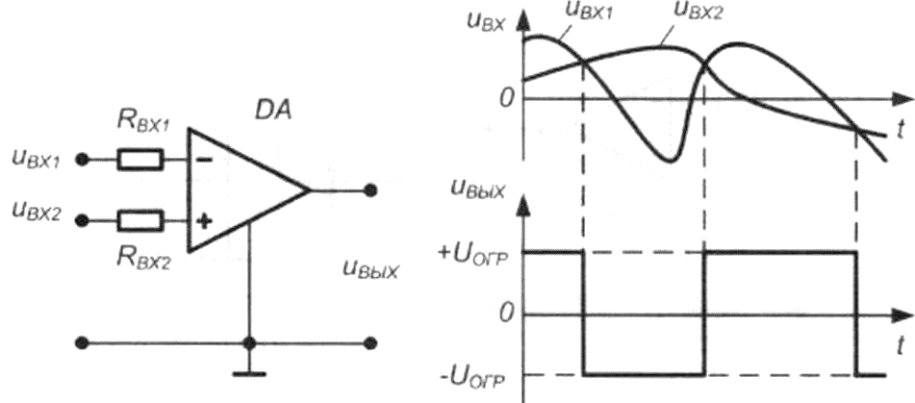

а) б)

Рисунок 3.3 – Однопороговая схема сравнения двух напряжений (а) и временные диаграммы, поясняющие ее работу (б)

**3.4 Гистерезисный компаратор**

Гистерезисными называют схемы сравнения, у которых передаточ­ная характеристика неоднозначна. Применительно к ОУ это возможно только в том случае, когда усилитель охвачен цепью ПОС с коэффициен­том передачи, удовлетворяющим условию:

$b_{ос}>\frac{1}{К_{ОУ}}$. (3.6)

На рисунке 3.4 приведена передаточная характеристика ОУ для случаев $b_{ос}<\frac{1}{К_{ОУ}}$, $b_{ос}=\frac{1}{К_{ОУ}}$ и $b_{ос}>\frac{1}{К_{ОУ}}$ соответственно.

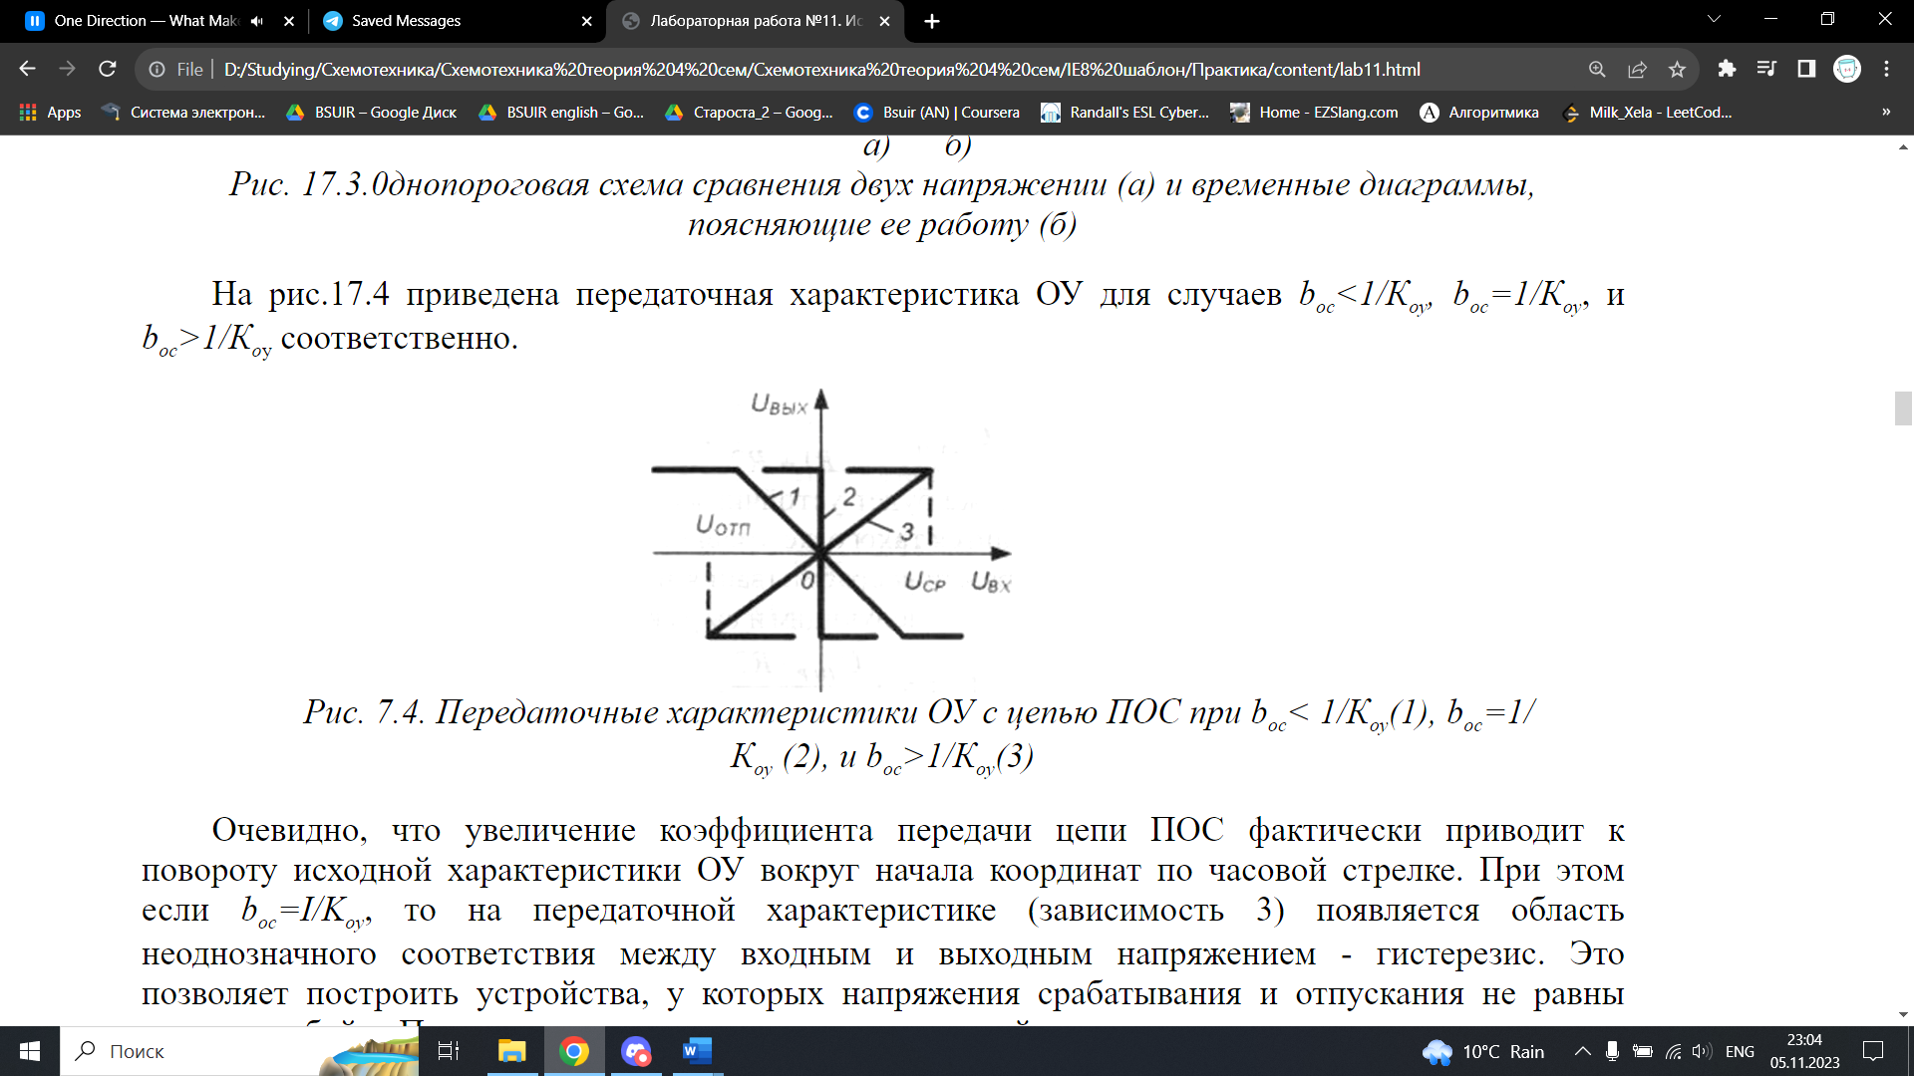

Рисунок 3.4 – Передаточные характеристики ОУ с цепью ПОС при

$b_{ос}<\frac{1}{К_{ОУ}}$ (1), $b_{ос}=\frac{1}{К_{ОУ}}$ (2) и $b_{ос}>\frac{1}{К_{ОУ}}$ (3)

Очевидно, что увеличение коэффициента передачи цепи ПОС фактически приводит к повороту исходной характеристики ОУ вокруг начала координат по часовой стрелке. При этом если $b_{ос}>\frac{1}{К_{ОУ}}$, то на передаточной характеристике (зависимость 3) появляется область неоднозначного соответствия между входным и выходным напряжением – гистерезис. Это позволяет построить устройства, у которых напряжения срабатывания и отпускания не равны между собой. Принципиальная схема такого устройства сравнения и ее передаточная характеристика приведены на рисунке 3.5.

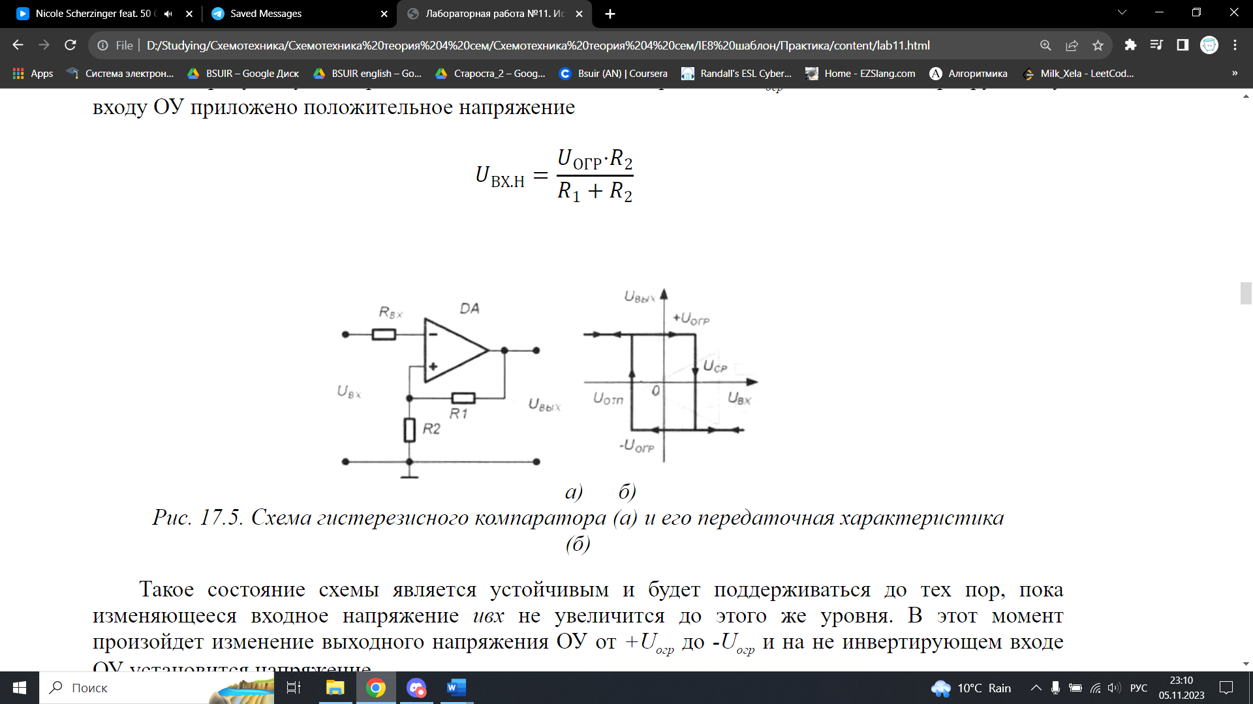

а) б)

Рисунок 3.5 – Схема гистеризисного компаратора (а) и его передаточная характеристика (б)

Предположим, что в некоторый момент времени входное напряжение схемы равно нулю, а на ее выходе присутствует напряжение положительной полярности ${+U}_{огр}$. Тогда к неинвертирующему входу ОУ приложено следующее положительное напряжение:

$U_{вх.н}=\frac{U_{огр}⋅R_{2}}{R_{1}+R_{2}}.$ (3.7)

Такое состояние схемы является устойчивым и будет поддерживаться до тех пор, пока изменяющееся входное напряжение $U_{вх}$ не увеличится до этого же уровня. В этот момент произойдет изменение выходного напряжения ОУ от ${+U}_{огр}$ до ${-U}_{огр}$ и на не инвертирующем входе ОУ установится напряжение:

$U_{вх.н}=-\frac{U_{огр}⋅R_{2}}{R_{1}+R_{2}}.$ (3.8)

Данное состояние также будет устойчивым до тех пор, пока входное напряжение $U_{вх}$ не уменьшится такого же уровня.

Таким образом, напряжения срабатывания и отпускания в рассматриваемой схеме определяются следующими выражениями:

$U_{ср}=+\frac{U_{огр}⋅R_{2}}{R_{1}+R_{2}},$ (3.9)

$U_{отп}=-\frac{U_{огр}⋅R_{2}}{R_{1}+R_{2}}.$ (3.10)

Из приведенных выражений видно, что при равенстве абсолютных значений напряжения ограничения на выходе ОУ пороговые напряжения равны по величине, но противоположны по знаку, то есть передаточная характеристика устройства симметрична относительно начала координат.

Для получения различных напряжений срабатывания и отпускания в цепи ПОС ОУ необходимо использовать четырехполюсник, коэффициент передачи которого зависит от полярности его входного напряжения. Пример такого устройства приведен на рисунке 3.6а.

В данном случае коэффициент передачи цепи ПОС для положительных выходных напряжений ОУ практически не зависит от уровня этого напряжения и определяется падением напряжения на диоде VD, смещенном в прямом направлении. При отрицательных выходных напряжениях диод VD заперт и напряжение отпускания определяется как и в схеме на рисунке 3.5а, то есть выражением (3.10). На рис. 3.6б приведена передаточная характеристика данной схемы сравнения. Из рисунка видно, что она несимметрична относительно начала координат.

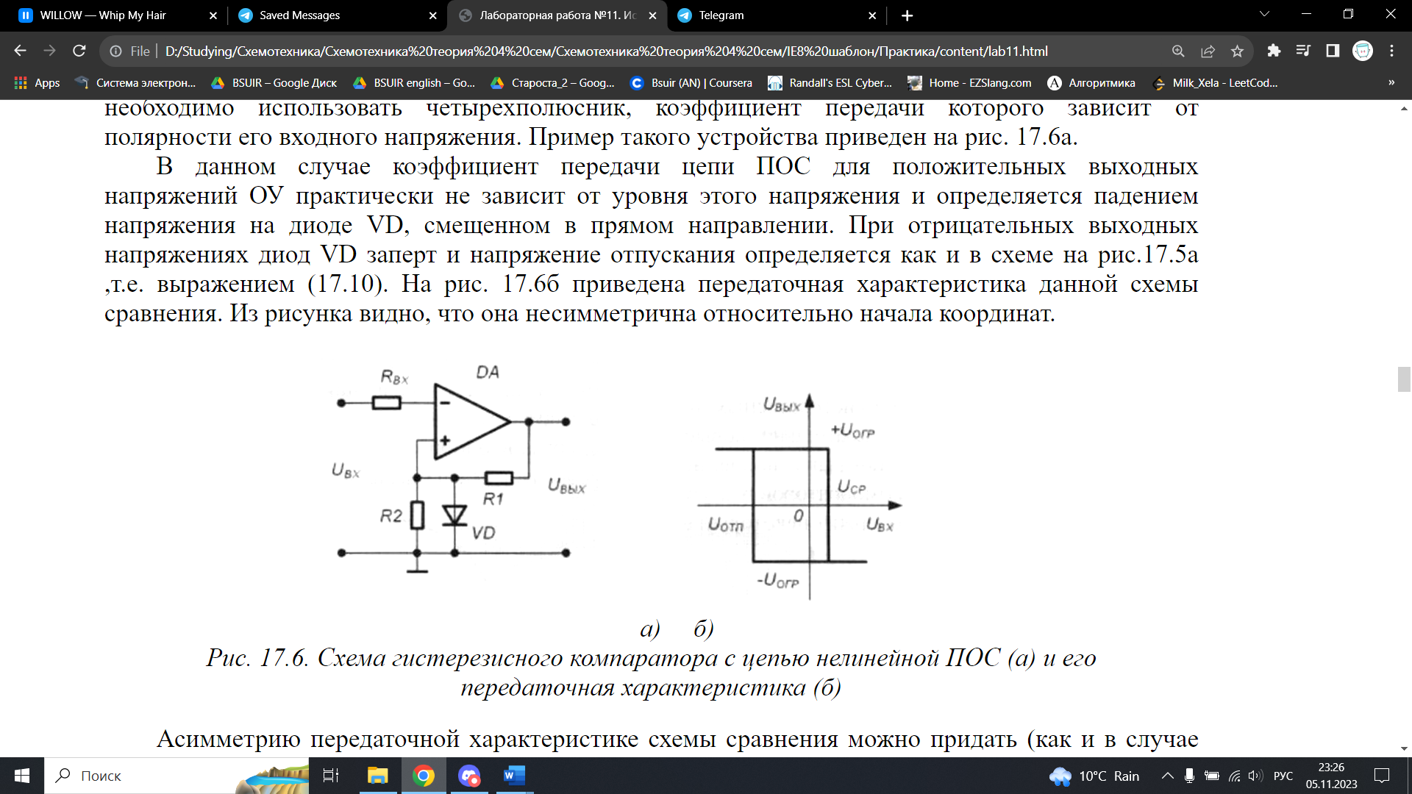

а) б)

Рисунок 3.6 – Схема гистерезисного компаратора с цепью нелинейной ПОС (а) и его передаточная характеристика (б)

Асимметрию передаточной характеристике схемы сравнения можно придать (как и в случае однопорогового устройства), используя дополнительные источники смещения. Пример такого решения приведен на рисунке 3.7а. Здесь источник смещения $Е_{см}$ подключен к не инвертирующему входу ОУ через резистор $R_{дел}$. Напряжение на не инвертирующем входе равно:

$U_{вх.н}=\frac{\frac{E_{см}}{R_{дел}}+\frac{U_{вых}}{R_{2}}}{\frac{1}{R_{1}}+\frac{1}{R_{2}}+\frac{1}{R_{дел}}}.$ (3.11)

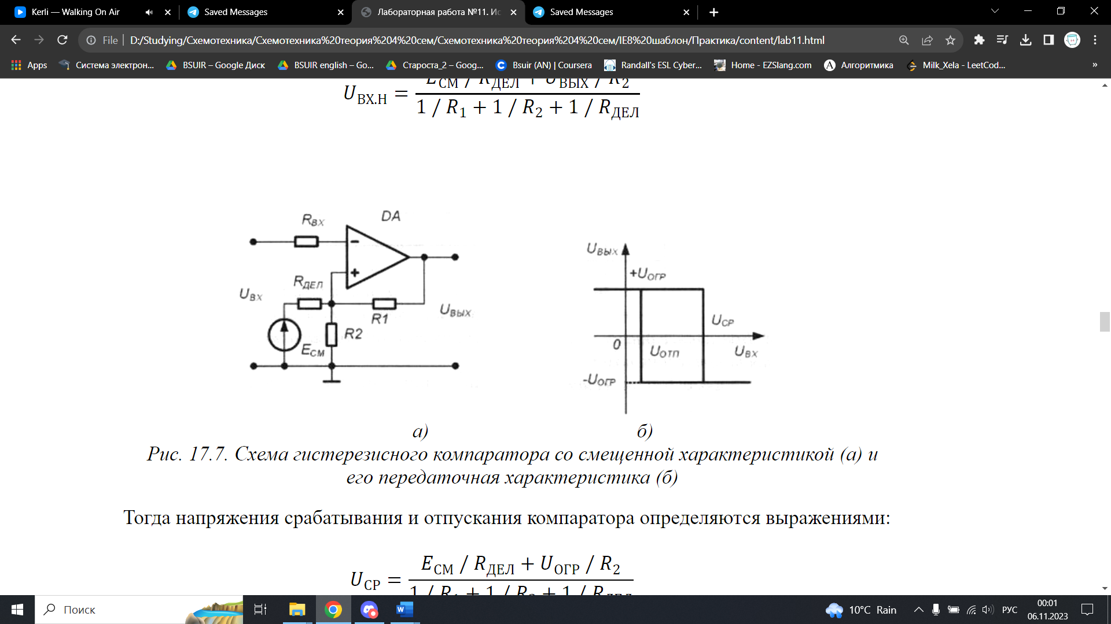

а) б)

Рисунок 3.7 – Схема гистерезисного компаратора со смещенной характеристикой (а) и его передаточная характеристика (б)

Тогда напряжения срабатывания и отпускания компаратора определяются выражениями:

$U_{ср}=\frac{\frac{E_{см}}{R_{дел}}+\frac{U_{огр}}{R_{2}}}{\frac{1}{R_{1}}+\frac{1}{R_{2}}+\frac{1}{R_{дел}}}.$ (3.12)

$U_{отп}=\frac{\frac{E_{см}}{R_{дел}}-\frac{U_{огр}}{R_{2}}}{\frac{1}{R_{1}}+\frac{1}{R_{2}}+\frac{1}{R_{дел}}}.$ (3.13)

Применение гистерезисных компараторов позволяет в случае действия внешних помех значительно повысить надежность сравнения напряжений. Так, на рисунке 3.8 показаны временные диаграммы работы однопорогового и гистерезисного компараторов в случае, когда входной сигнал кроме полезной составляющей содержит некоторый высокочастотный сигнал помехи.

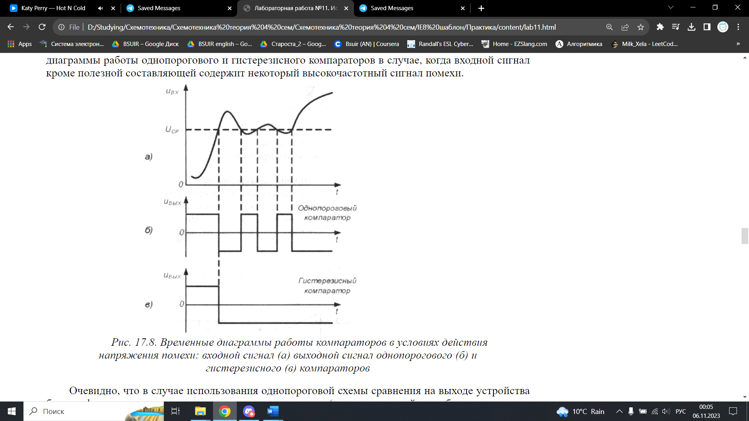

Рисунок 3.8 – Временные диаграммы работы компараторов в условиях действия напряжения помехи: входной сигнал (а), выходной сигнал однопорогового (б) и гистерезисного (в) компараторов

Очевидно, что в случае использования однопороговой схемы сравнения на выходе устройства будет сформировано несколько выходных импульсов (так называемый «дребезг» выходного напряжения), затрудняющих получение однозначного результата. В случае использования гистерезисного компаратора с правильным выбором напряжений срабатывания и отпускания этого удается избежать и получить на выходе однозначный результат сравнения.

**4 ВЫПОЛНЕНИЕ РАБОТЫ**

**4.1 Получение передаточной характеристики однопорогового компаратора**

**4.1.1** Главное окно программы для получения передаточной характеристики однопорогового компаратора представлено на рисунке 4.1, а в левом нижнем углу данного окна расположена схема ВП, необходимого для выполнения данного задания.

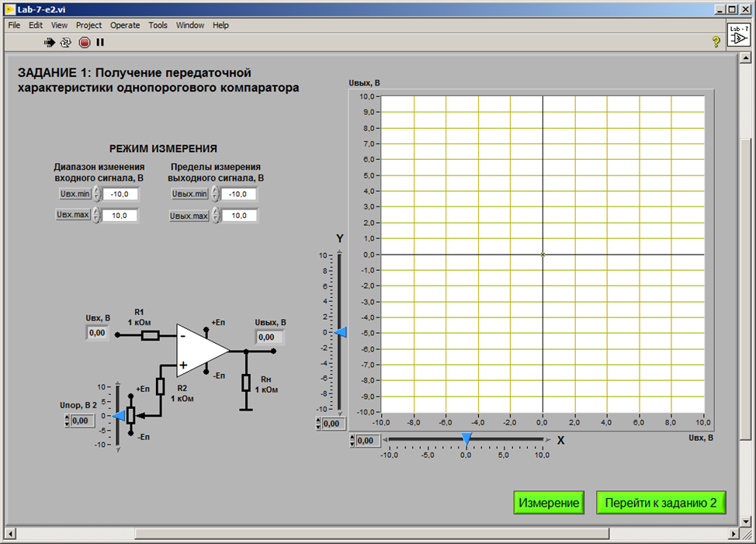

Рисунок 4.1 – Лицевая панель ВП для получения передаточной

характеристики однопорогового компаратора

**4.1.2** С помощью цифрового элемента управления, находящегося на передней панели ВП, установим диапазон изменения входного сигнала (Uвх.min=-10В, Uвх.max=10В) и пределы изменения выходного сигнала (Uвых.min = -10В, Uвых.max=10В). С помощью ползункового регулятора установим порог срабатывания компаратора (Uпор=0В). Нажмем на панели ВП кнопку «Измерение». На графическом индикаторе ВП появится изображение передаточной характеристики однопорогового компаратора (рисунок 4.2).

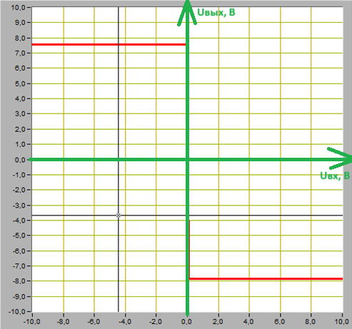

Рисунок 4.2 – График передаточной характеристики однопорогового компаратора при Uпор=0В

**4.1.3** По полученному графику передаточной характеристики определим положительное и отрицательное напряжения компаратора (Uвых+ иUвых- соответственно):

Uвых+ = 7,55В;

Uвых- = -7,85В.

**4.1.4** Определим величину выходного сигнала Uвх, при котором происходит переключение компаратора:

Uвх = 0В.

Полученное значение совпадает с установленным порогом срабатывания компаратора (Uпор).

**4.1.5**С помощью ползункового регулятора изменим порог срабатывания компаратора (Uпор1=1,7В, Uпор2=-2,5В). Нажмем на панели ВП кнопку «Измерение». На графическом индикаторе ВП появится изображение передаточной характеристики однопорогового компаратора при данных порогах срабатывания (рисунки 4.3а и 4.3б соответственно).

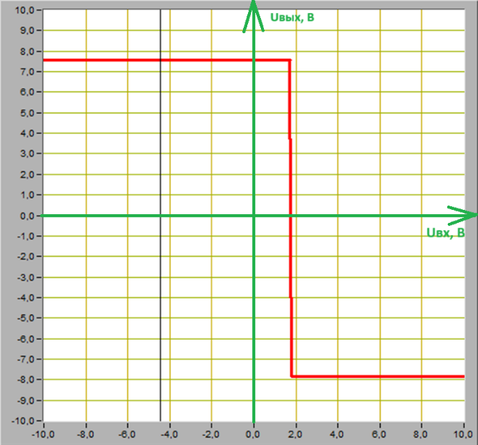 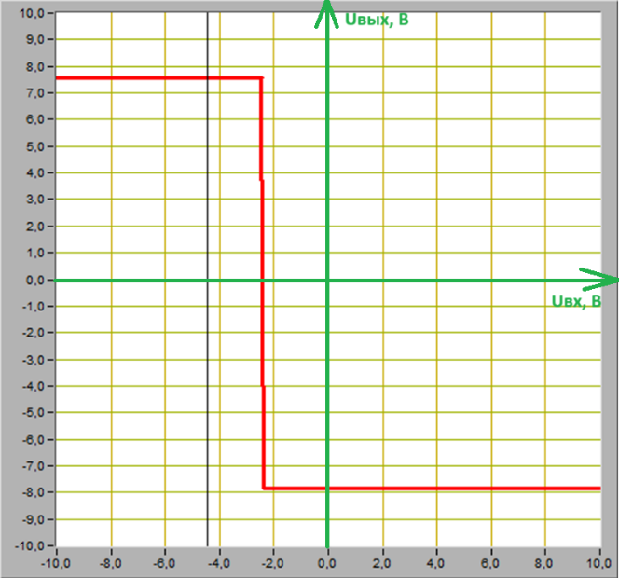

а) б)

Рисунок 4.3 – Графики передаточной характеристики однопорогового компаратора при Uпор1=1,7В(а) и Uпор2=-2,5В(б)

**4.1.4** Определим величины выходных сигналов Uвх1 иUвх2, при которых происходит переключение компаратора при Uпор1=1,7В и Uпор2=-2,5В:

Uвх1 = 1,75В;

Uвх2 = -2,45В.

Полученные значение практически совпадают с установленными порогами срабатывания компаратора (Uпор1 и Uпор2 соответственно).

**4.2 Исследование работы однопорогового компаратора**

**4.2.1** Главное окно программы для исследования работы однопорогового компаратора представлено на рисунке 4.4, а в левом нижнем углу данного окна расположена схема ВП, необходимого для выполнения данного задания.

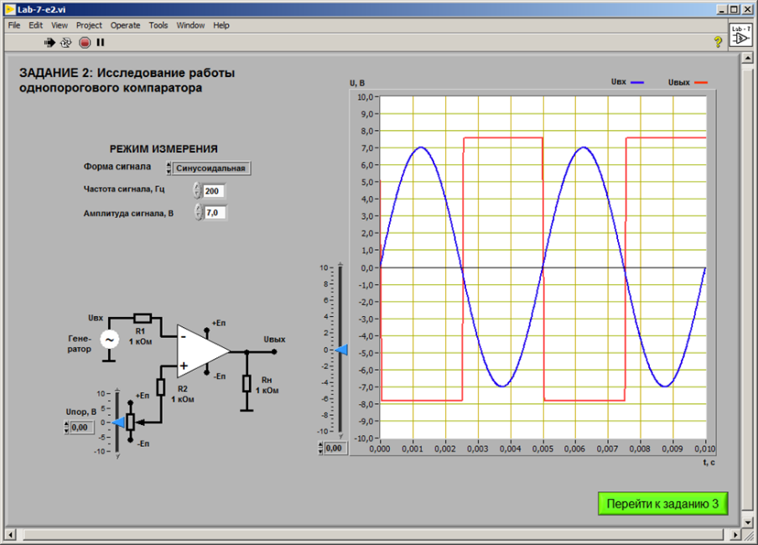

Рисунок 4.4 – Лицевая панель ВП для исследования работы

однопорогового компаратора

**4.2.2** С помощью цифрового элемента управления, находящегося на передней панели ВП, установим следующий режим изменения: форма сигнала – синусоидальная, частота сигнала – 200Гц, амплитуда выходного сигнала 7В. С помощью ползункового регулятора установим порог срабатывания компаратора (Uпор=0В). Нажмем на панели ВП кнопку «Измерение». На графическом индикаторе ВП появится изображение зависимости выходного сигнала от входного в однопороговом компараторе (рисунок 4.5).

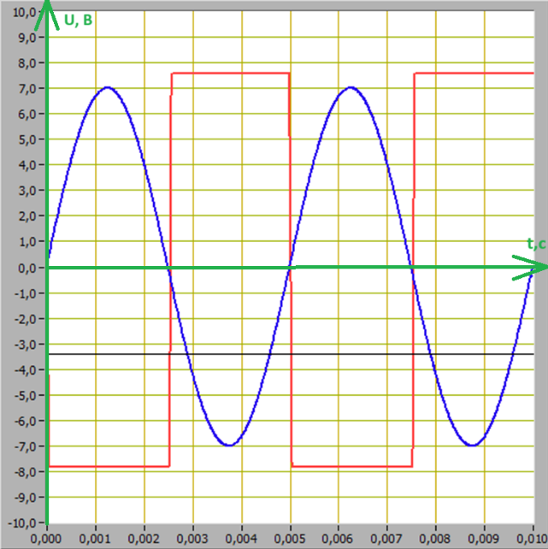

Рисунок 4.5 – График зависимости выходного сигнала от входного в

однопороговом компараторе при Uпор=0В

**4.2.3** По полученному изображению входного сигнала определим пороговое значение входного напряжения Uвх пор:

Uвх пор = 0В.

**4.2.4** С помощью ползункового регулятора изменим порог срабатывания компаратора (Uпор1=-5В, Uпор2=5В). Нажмем на панели ВП кнопку «Измерение». На графическом индикаторе ВП появится изображение зависимости выходного сигнала от входного в однопороговом компараторе при данных порогах срабатывания (рисунки 4.6а и 4.6б соответственно).

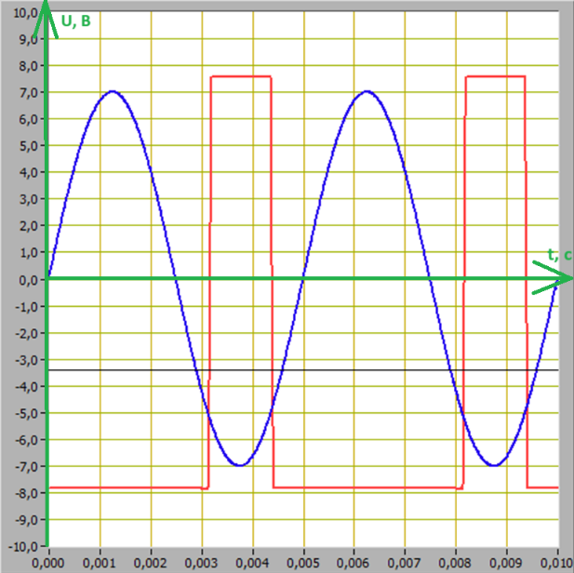 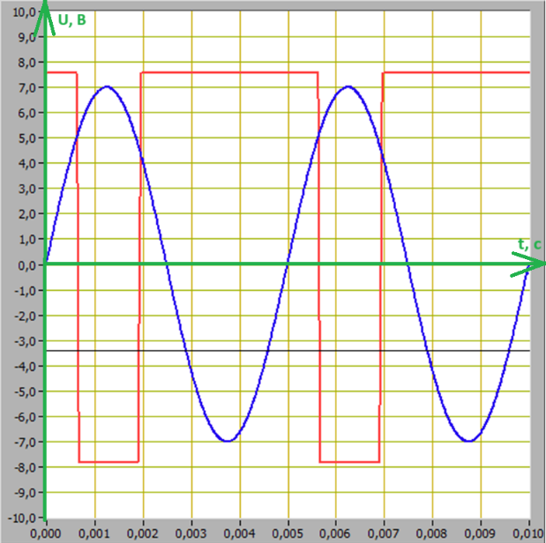

а) б)

Рисунок 4.6 – Графики зависимости выходного сигнала от входного в

однопороговом компараторе при Uпор1=-5В(а) и Uпор2=5В(б)

**4.2.5** Определим пороговые значения входного напряжения выходных сигналов Uвх пор1 иUвх пор2 для Uпор1=-5В и Uпор2=5В соответственно:

Uвх пор1 = -5В;

Uвх пор2 = 5В.

Полученные значение практически совпадают с установленными порогами срабатывания компаратора (Uпор1 и Uпор2 соответственно).

**4.2.6** На рисунках 4.7 – 4.9 представлены треугольная, прямоугольная и пиловидная формы сигнала для однопорогового компаратора соответственно при Uпор=0В.

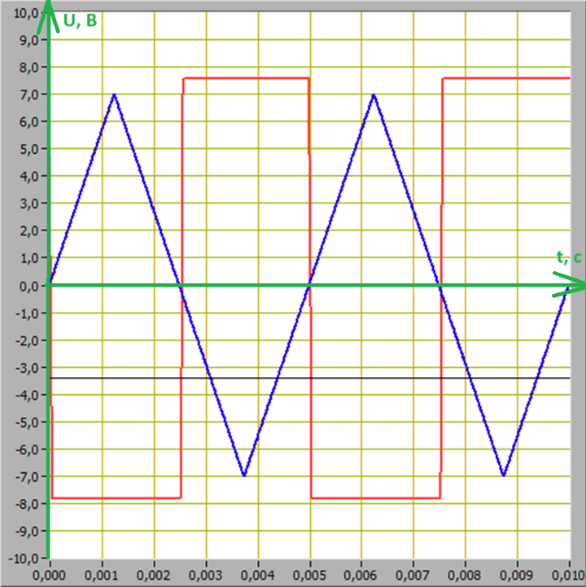

Рисунок 4.7 – График зависимости выходного сигнала от входного в

однопороговом компараторе при треугольной форме входного сигнала.

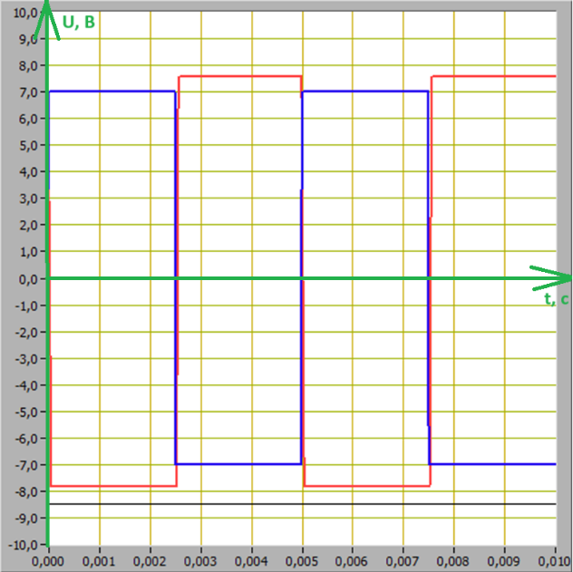

Рисунок 4.8 – График зависимости выходного сигнала от входного в

однопороговом компараторе при прямоугольной форме входного сигнала.

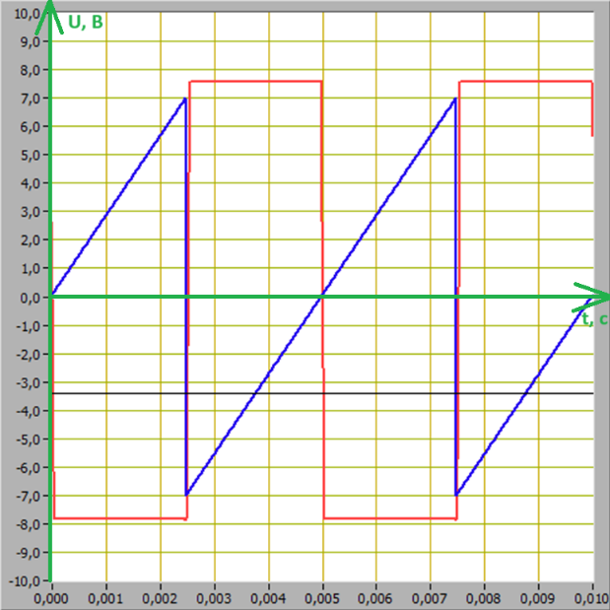

Рисунок 4.9 – График зависимости выходного сигнала от входного в

однопороговом компараторе при пиловидной форме входного сигнала.

**4.3 Получение передаточной характеристики гистерезисного компаратора**

**4.3.1**Главное окно программы для получения передаточной характеристики гистерезисного компаратора представлено на рисунке 4.10, а в левом нижнем углу данного окна расположена схема ВП, необходимого для выполнения данного задания.

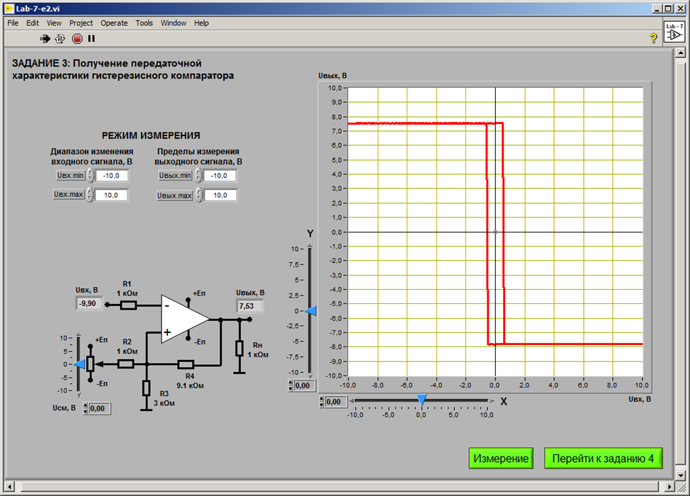

Рисунок 4.10 – Лицевая панель ВП для получения передаточной

характеристики гистерезисного компаратора

**4.3.2** С помощью цифрового элемента управления, находящегося на передней панели ВП, установим диапазон изменения входного сигнала (Uвх.min=-10В, Uвх.max=10В) и пределы изменения выходного сигнала (Uвых.min = -10В, Uвых.max=10В). С помощью ползункового регулятора установим напряжение источника смещения передаточной характеристики (Uсм = 0В). Нажмем на панели ВП кнопку «Измерение». На графическом индикаторе ВП появится изображение передаточной характеристики гистерезисного компаратора (рисунок 4.11):

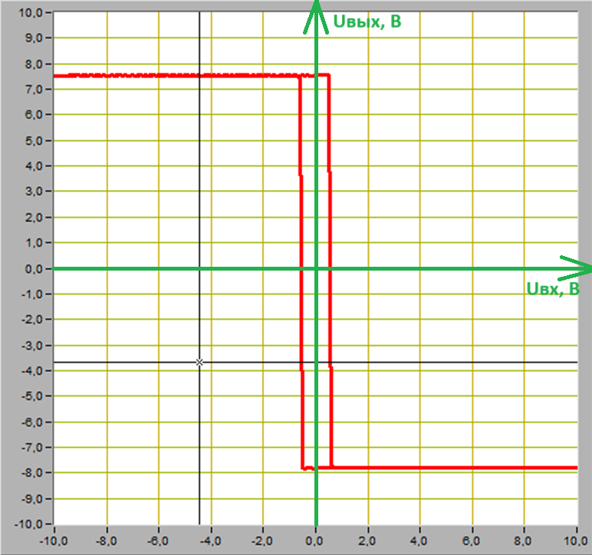

Рисунок 4.11 – График передаточной характеристики гистерезисного компаратора при Uсм=0В

**4.3.3** По полученному графику передаточной характеристики определим значения положительного Uвых+ и отрицательного Uвых- выходных напряжений компаратора, а также уровни переключения компаратора Uср и Uот:

Uвых+ = 7,55В;

Uвых- = -7,80В;

Uср = 0,52В;

Uот = -0,55В.

**4.3.4** Вычислим напряжения срабатывания (Uср.рассч) и отпускания (Uот.рассч) компаратора по формулам (4.1), (4.2):

Uср.рассч = (4.1)

Uот.рассч = (4.2)

Uср.рассч = 0,57В;

Uот.рассч = -0,59В.

Полученные по формулам данные Uср.рассч и Uот.рассч практически совпадают с данными Uср и Uот, полученными экспериментальным путем, погрешность незначительная.

**4.3.5** С помощью ползункового регулятора изменим напряжение источника смещения передаточной характеристики (Uсм = -10В). Нажмем на панели ВП кнопку «Измерение». На графическом индикаторе ВП появится изображение передаточной характеристики гистерезисного компаратора (рисунок 4.12):

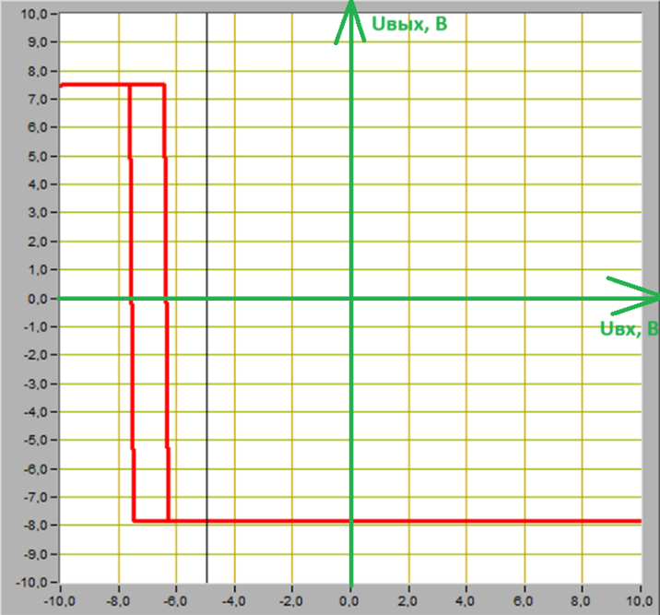

Рисунок 4.12 – График передаточной характеристики гистерезисного компаратора при Uсм=-10В

**4.3.6** По полученному графику передаточной характеристики определим значения положительного Uвых+ и отрицательного Uвых- выходных напряжений компаратора, а также уровни переключения компаратора Uср и Uот:

Uвых+ = 7,55В;

Uвых- = -7,80В;

Uср = -6,40В;

Uот = -7,45В.

**4.3.7** Вычислим напряжения срабатывания (Uср.рассч) и отпускания (Uот.рассч) компаратора по формулам (4.1), (4.2):

Uср.рассч = -6,35В;

Uот.рассч = -7,52В.

Полученные по формулам данные Uср.рассч и Uот.рассч практически совпадают с данными Uср и Uот, полученными экспериментальным путем, погрешность незначительная.

**4.3.8** С помощью ползункового регулятора изменим напряжение источника смещения передаточной характеристики (Uсм = -5В). Нажмем на панели ВП кнопку «Измерение». На графическом индикаторе ВП появится изображение передаточной характеристики гистерезисного компаратора (рисунок 4.13):

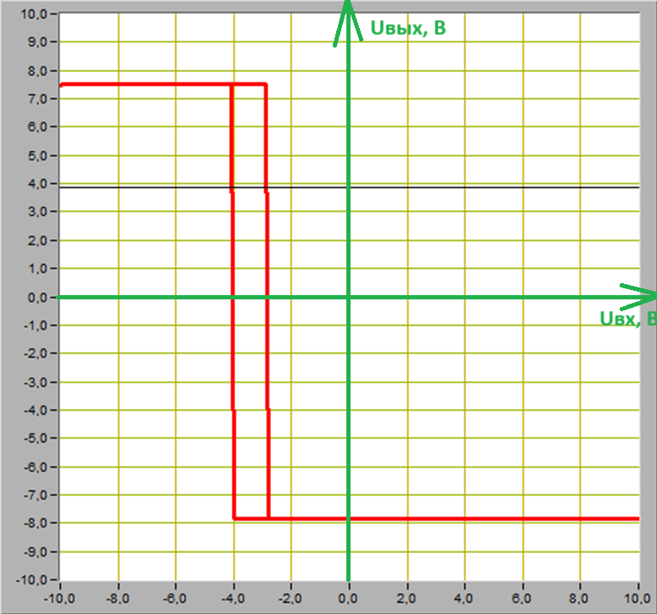

Рисунок 4.13 – График передаточной характеристики гистерезисного компаратора при Uпор=-5В

**4.3.9** По полученному графику передаточной характеристики определим значения положительного Uвых+ и отрицательного Uвых- выходных напряжений компаратора, а также уровни переключения компаратора Uср и Uот:

Uвых+ = 7,55В;

Uвых- = -7,80В;

Uср = -2,85В;

Uот = -4,05В.

**4.3.10** Вычислим напряжения срабатывания (Uср.рассч) и отпускания (Uот.рассч) компаратора по формулам (4.1), (4.2):

Uср.рассч = -2,89В;

Uот.рассч = -4,06В.

Полученные по формулам данные Uср.рассч и Uот.рассч практически совпадают с данными Uср и Uот, полученными экспериментальным путем, погрешность незначительная.

**4.3.11** С помощью ползункового регулятора изменим напряжение источника смещения передаточной характеристики (Uсм = -5В). Нажмем на панели ВП кнопку «Измерение». На графическом индикаторе ВП появится изображение передаточной характеристики гистерезисного компаратора (рисунок 4.14):

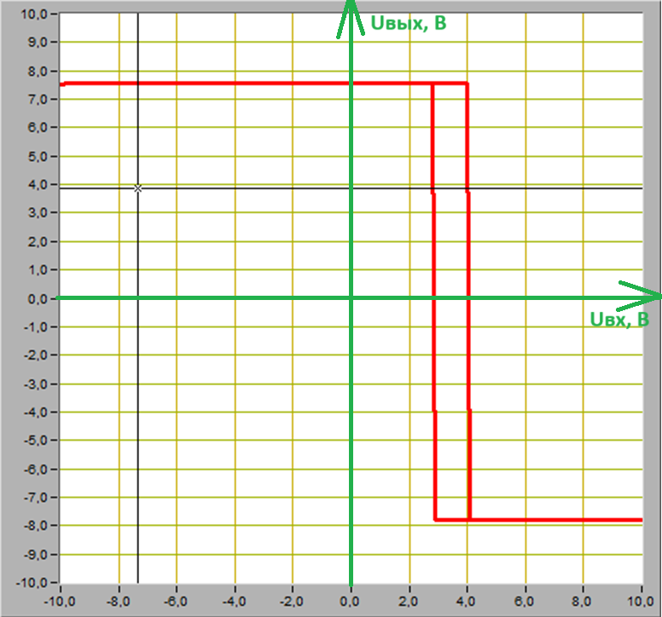

Рисунок 4.14 – График передаточной характеристики гистерезисного компаратора при Uсм=5В

**4.3.12** По полученному графику передаточной характеристики определим значения положительного Uвых+ и отрицательного Uвых- выходных напряжений компаратора, а также уровни переключения компаратора Uср и Uот:

Uвых+ = 7,55В;

Uвых- = -7,80В;

Uср = 4,05В;

Uот = 2,88В.

**4.3.13** Вычислим напряжения срабатывания (Uср.рассч) и отпускания (Uот.рассч) компаратора по формулам (4.1), (4.2):

Uср.рассч = 4,03В;

Uот.рассч = 2,87В.

Полученные по формулам данные Uср.рассч и Uот.рассч практически совпадают с данными Uср и Uот, полученными экспериментальным путем, погрешность незначительная.

**4.3.14** С помощью ползункового регулятора изменим напряжение источника смещения передаточной характеристики (Uсм = 10В). Нажмем на панели ВП кнопку «Измерение». На графическом индикаторе ВП появится изображение передаточной характеристики гистерезисного компаратора (рисунок 4.15):

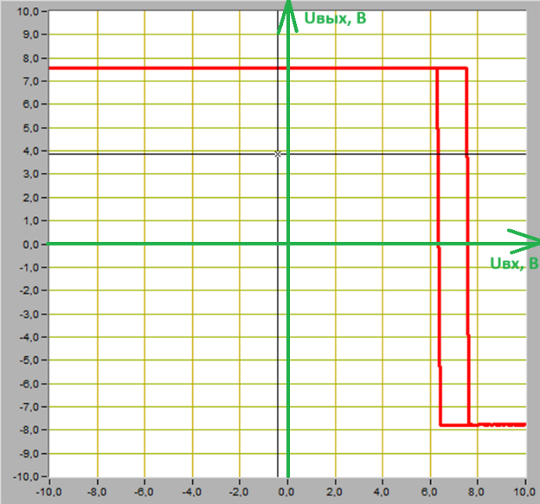

Рисунок 4.15 – График передаточной характеристики гистерезисного компаратора при Uсм=10В

**4.3.15** По полученному графику передаточной характеристики определим значения положительного Uвых+ и отрицательного Uвых- выходных напряжений компаратора, а также уровни переключения компаратора Uср и Uот:

Uвых+ = 7,55В;

Uвых- = -7,80В;

Uср = 7,55В;

Uот = 6,40В.

**4.3.16** Вычислим напряжения срабатывания (Uср.рассч) и отпускания (Uот.рассч) компаратора по формулам (4.1), (4.2):

Uср.рассч = 7,50В;

Uот.рассч = 6,34В.

Полученные по формулам данные Uср.рассч и Uот.рассч немного больше отличаются от данных Uср и Uот соответственно, однако погрешность также очень мала.

**4.4 Исследование работы гистерезисного компаратора**

**4.4.1** Главное окно программы для исследования работы гистерезисного компаратора представлено на рисунке 4.16, а в левом нижнем углу данного окна расположена схема ВП, необходимого для выполнения данного задания.

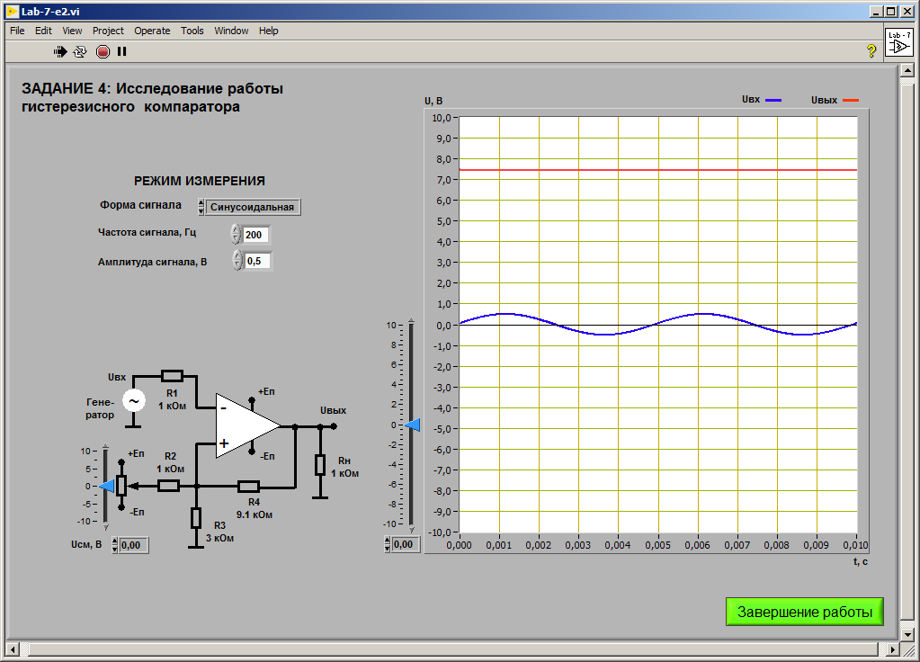

Рисунок 4.16 – Лицевая панель ВП для исследования работы

гистерезисного компаратора

**4.4.2** С помощью цифрового элемента управления, находящегося на передней панели ВП, установим следующий режим изменения: форма сигнала – синусоидальная, частота сигнала – 200Гц, амплитуда выходного сигнала 7В. С помощью ползункового регулятора установим напряжение источника смещения передаточной характеристики (Uсм = 0В). Нажмем на панели ВП кнопку «Измерение». На графическом индикаторе ВП появится изображение зависимости выходного сигнала от входного в гистерезисном компараторе (рисунок 4.17).

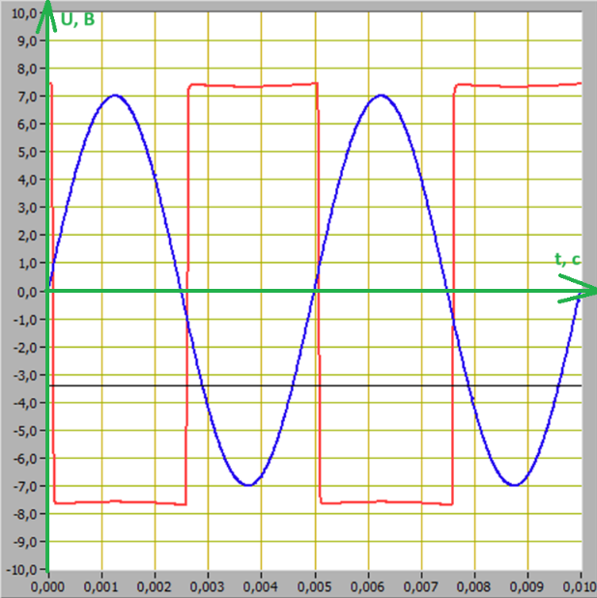

Рисунок 4.17 – График зависимости выходного сигнала от входного в

гистерезисном компараторе при Uсм=0В

**4.4.3** По полученному изображению входного сигнала определим напряжения срабатывания Uср и отпускания Uот:

Uср = -1,07В.

Uот = 0,55В.

**4.4.4** С помощью ползункового регулятора изменим напряжение источника смещения (Uсм1=-5В, Uсм2=5В). Нажмем на панели ВП кнопку «Измерение». На графическом индикаторе ВП появится изображение зависимости выходного сигнала от входного в гистерезисном компараторе при данных порогах срабатывания (рисунки 4.18а и 4.18б соответственно).

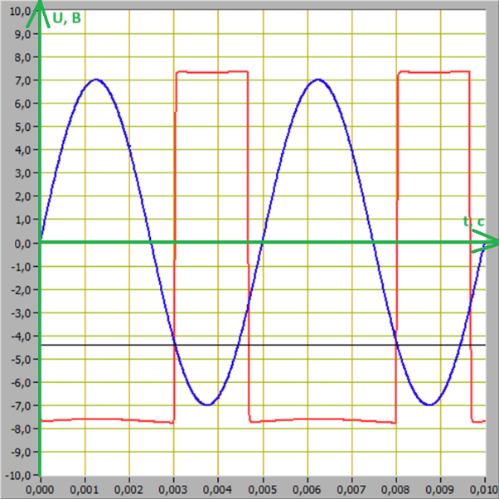 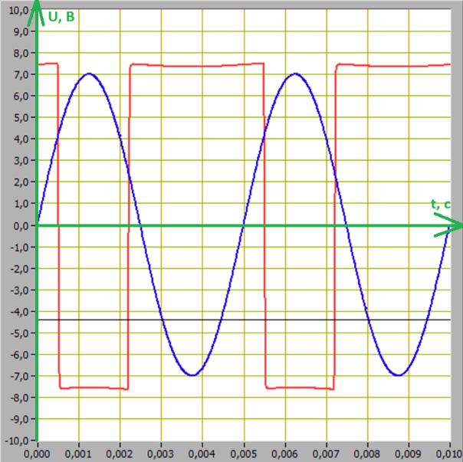

а) б)

Рисунок 4.18 – Графики зависимости выходного сигнала от входного в

гистерезисном компараторе при Uсм1=-5В(а) и Uсм2=5В(б)

**4.4.5** По полученным изображениям определим напряжения срабатывания Uср и отпускания Uот для Uсм1 = -5В и Uсм2 = 5В соответственно:

Uср1 = -2,45В.

Uот1 = -4,42В.

Uср2 = 4,32В.

Uот2 = 2,50В.

**4.4.6** На рисунках 4.19 – 4.21 представлены треугольная, прямоугольная и пиловидная формы сигнала для гистерезисного компаратора соответственно при Uпор=0В.

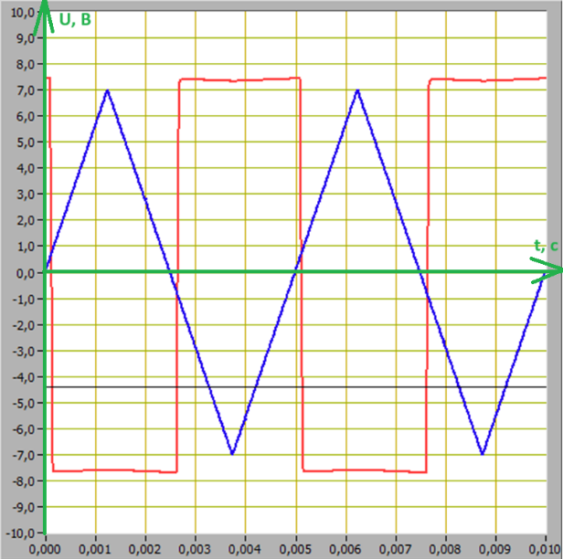

Рисунок 4.19 – График зависимости выходного сигнала от входного в

гистерезисной компараторе при треугольной форме входного сигнала.

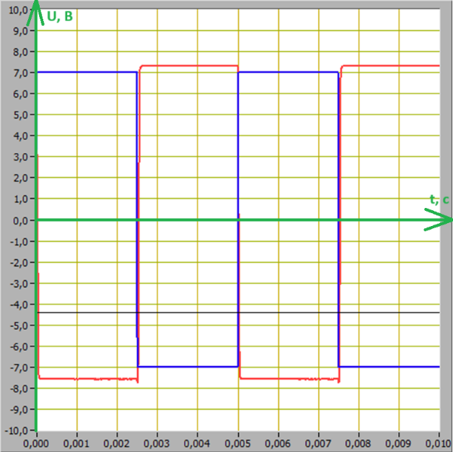

Рисунок 4.20 – График зависимости выходного сигнала от входного в

гистерезисном компараторе при прямоугольной форме входного сигнала.

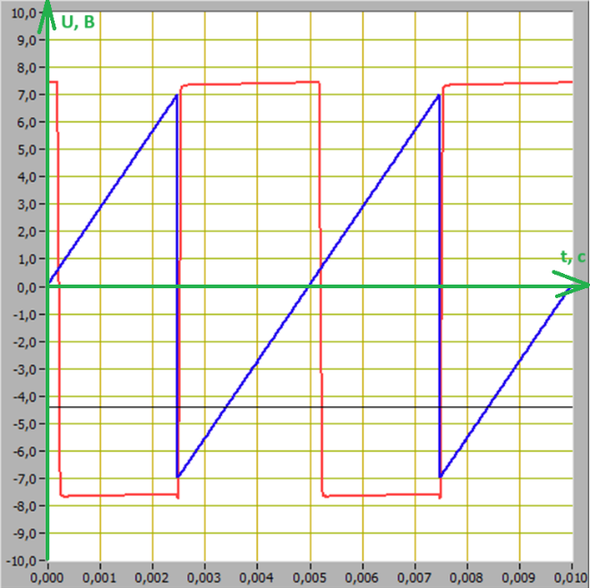

Рисунок 4.21 – График зависимости выходного сигнала от входного в

гистерезисном компараторе при пиловидной форме входного сигнала.

**5 ВЫВОД**

Были получены знания при работе с учебным модулем Lab7A и операционным усилителем LM324.

Была изучена работа однопорогового и гистерезисного компараторов, построены их передаточные характеристики. Были исследованы графики передаточных характеристик при различных порогах срабатывания (для однопорогового компаратора) и различных напряжениях источника смещения (для гистерезисного компаратора).

Были исследованы зависимости выходного напряжения от входного для данных компараторов.

Для однопорогового компаратора было найдено пороговое значение входного напряжения, для гистерезисного компаратора были найдены значения напряжения срабатывания и напряжения отпускания экспериментальным способом, затем полученные результаты были подтверждены вычислениями.

Были рассмотрены и изучены графики зависимостей выходных сигналов от входных при входных сигналах различной формы.